

WIND-CLIK

**Technické parametre**

*Výška:*  9,9 cm

*Pripojenie:* PVC 2“

*Napätie:* 24V

*Rýchlosť vetra:* 19,3-56,3 km/h

*(vypínacia)*

*Rýchlosť vetra:* 12,8-38,6 km/h

*(spínacia)*

*Režim:*  blokovací (normally closed)

spínací (normally open)

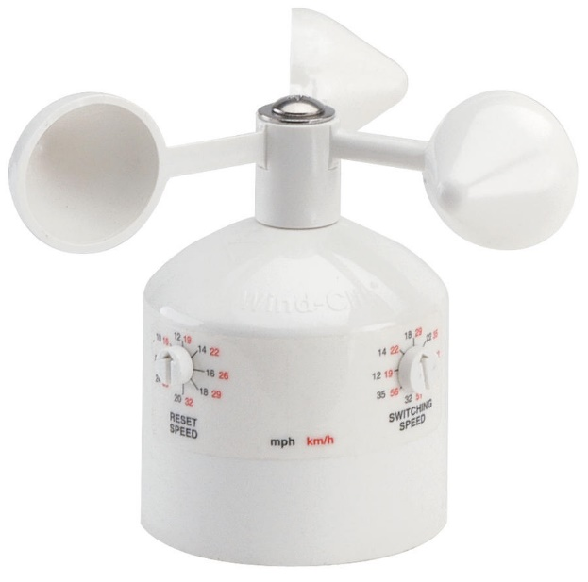

**Špecifikácia**

Veterný senzor Wind-Clik slúži vo väčšine prípadov k prerušeniu zavlažovacieho cyklu v prípade silného vetra. Pri aktivácii senzora zostáva program nezmenený, zavlažovací čas sa naďalej odpočítava, dochádza iba k dočasnému blokovaniu. Keď sila vetra poklesne pod nastavenú kritickú hodnotu, zavlažovanie opäť pokračuje podľa pôvodného nastavenia. Lopatky senzora sa vplyvom vetra pootočia o max. 180°, pričom vstavaný mikrospínač preruší obvod už pri pootočení o 90°.

Uchytenie senzora je možné pomocou 2“ tyče. Jeho umiestnenie závisí od dispozície stanovišťa a od možností uchytenia pri konkrétnom prípade (tyč ukotvená v zemi...). V každom prípade to musí byť voľné priestranstvo prístupné vetru, bez prekážok (veterný tieň). Nie je potrebné umiestňovať veterný senzor príliš vysoko, pretože rýchlosť vetra kolíše v závislosti od výšky nad terénom. Pre zavlažovací systém je optimálne meranie vetra vo výške cca 1,8 m.

**Zapojenie senzora**

Veterný senzor Wind-Clik je možné zapojiť dvomi spôsobmi:

1. Spínací režim (normally open) – počas silného vetra spína elektrický obvod, pri bezvetrí elektrický obvod blokuje
2. Blokovací režim (normally closed) - počas silného vetra elektrický obvod blokuje, pri bezvetrí elektrický obvod spína

Pre potreby automatického závlahového systému sa využíva blokovací režim.

Senzor sa prepojuje s riadiacou jednotkou prostredníctvom dvoch z troch vodičov, podľa zvoleného režimu.

Zelený: nulový vodič (spoločný) Červený: blokovací režim Modrý: spínací režim

Riadiace jednotky s funkciou pripojenia senzorov (svorkovnica s pozíciou SEN) umožňujú priame prepojenie riadiacej jednotky a senzora. V ostatných prípadoch sa senzor pripojuje do spoločného nulového obvodu všetkých elektromagnetických ventilov (viď schéma).

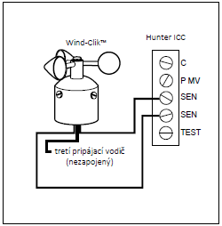 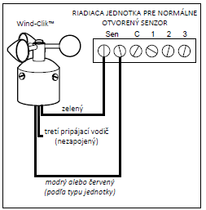 

**Nastavenie parametrov**

Nastavenie veterných parametrov senzora Wind-Clik sa robí pomocou dvoch ovládačov na tele senzora. *Veľký ovládač (SWITCHING SPEED)*, umiestnený na pravej strane, slúži na nastavenie *vypínacej (blokovacej) rýchlosti vetra* (19,3-56,3 km/h). *Malý ovládač (RESET SPEED)*, umiestnený na ľavej strane, slúži na nastavenie *spínacej (kritickej) rýchlosti vetra* (12,8-38,6 km/h), pri ktorej dosiahnutí resp. poklesu sily vetra pod jej hranicu, dochádza k opätovnému zopnutiu obvodu (platí pre blokovací režim). Hodnota kritickej rýchlosti vetra musí byť vždy nižšia ako bude hodnota vypínacej rýchlosti. Pokiaľ je rozdiel týchto rýchlosti príliš malý, dochádza k nežiadúcemu, častému spínaniu a blokovaniu obvodov (start-stop-start). So zvyšujúcim sa rozdielom nastavených rýchlostí dochádza naopak k predĺženiu oneskorenia medzi zopnutím a blokovaním. Veterný senzor je ďalej vybavený elektronickou ochranou zabezpečujúcou elimináciu jeho činnosti pri veľmi krátkych poryvoch vetra.

**UPOZORNENIE: Pri nastavovaní jednotlivých rýchlostí vetra v žiadnom prípade neprekračujte hraničnú pozíciu ovládačov. Otáčaním ovládača o 360° môžete spôsobiť trvalé poškodenie senzora.**

Nastavenie optimálnych parametrov senzora sa spravidla nepodarí na prvý pokus. Ku konečným optimálnym parametrom dôjdete postupnými korekciami nastavení, prevádzanými počas prevádzky automatického závlahového systému.

**Poznámka:** Vzhľadom ku svojej konštrukcii, nevyžadujú veterné senzory Wind-Clik žiadne zvláštne zimné opatrenia, prípadne údržbu.

